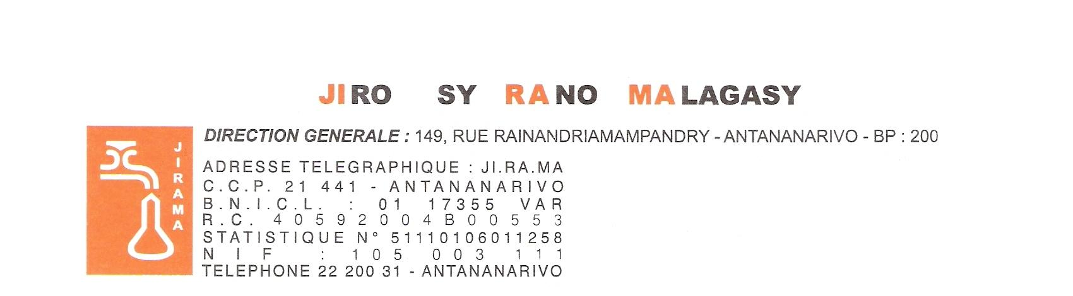

PROJET de Développement de l'Accès à l'Electricité au Moindre Coût (LEAD) P163870
Crédit IDA 6373 MG

NOTIFICATION D’ATTRIBUTION DU CONTRAT

SELECTION SUR LA QUALIFICATION DES CONSULTANTS (SQC) N° X0122C

Objet : RECRUTEMENT D’UNE AGENCE DE COMMUNICATION EN APPUI A LA JIRAMA POUR LA COMMUNICATION AUTOUR DE OPTIMA BUSINESS, DES BRANCHEMENTS MORA ET BRANCHEMENTS EN CASCADE RELANCE

Le marché relatif au prestation citée en objet a été attribué à GRAND ANGLE SARL, à l’issue de l’évaluation des offres.

Date notification | CONTRAT N° 1700 |  |  | Délai d’exécution
 | Titulaire | Monnaie | Montant | CINQ (05) mois
23 Mars 2023 | GRAND ANGLE | MGA | 999 999 288,00

